○東京都現代美術館条例施行規則
平成一四年三月二九日
規則第一一〇号
改正 平成一六年三月三一日規則第六八号
平成一七年三月三一日規則第三七号
平成一九年四月二日規則第一四八号
平成二〇年二月二九日規則第一四号
平成二二年七月一五日規則第一六四号
令和元年六月二八日規則第二六号
令和三年三月三一日規則第一三一号
東京都現代美術館条例施行規則を公布する。
東京都現代美術館条例施行規則
(休館日)
第一条 館の休館日は、次のとおりとする。ただし、知事は、特に必要があると認めるときは、これを変更し、又は臨時に休館日を定めることができる。
一 月曜日(国民の祝日に関する法律(昭和二十三年法律第百七十八号)に規定する休日に当たるときは、その翌日)
二 一月一日から同月四日まで
三 十二月二十八日から同月三十一日まで
2 前項の規定にかかわらず、指定管理者(東京都現代美術館条例(平成六年東京都条例第八十一号。以下「条例」という。)第十三条第一項に規定する指定管理者をいう。以下同じ。)は、利用者の利便の向上を図るため必要があり、かつ、同項ただし書の規定により知事が行う休館日の変更を待ついとまがないと認めるときは、同項に定める休館日に館を臨時に開館することができる。
3 指定管理者は、前項の規定により館を臨時に開館したときは、速やかに知事に報告しなければならない。
(平一六規則六八・平一七規則三七・一部改正)
(開館時間等)
第二条 館の開館時間は午前十時から午後六時までとし、入館時間は午前十時から午後五時三十分までとする。ただし、知事は、特に必要があると認めるときは、これを変更することができる。
2 前項の規定にかかわらず、指定管理者は、利用者の利便の向上を図るため必要があり、かつ、同項ただし書の規定により知事が行う開館時間及び入館時間の変更を待ついとまがないと認めるときは、同項に定める館の開館時間及び入館時間を臨時に延長することができる。
3 指定管理者は、前項の規定により館の開館時間及び入館時間を臨時に延長したときは、速やかに知事に報告しなければならない。
(平一六規則六八・平一七規則三七・一部改正)
(使用の申請等)
第三条 条例第三条第一項の規定により施設等を使用しようとする者は、使用申請書(別記第一号様式)を使用月の前三月以内に知事に提出し、その承認を受けなければならない。
2 条例別表第一に規定する規則で定める施設又は部分とは、次に掲げるものをいう。
一 事務室
二 館長室
三 収蔵庫
四 機械室
五 電気室
六 書庫
七 前各号に掲げるもののほか、使用させることにより館の管理運営に支障が生じると知事が認めるもの
(平一七規則三七・一部改正)
(使用の承認)
第四条 前条第一項の規定により使用の承認をしたときは、知事は、使用承認書(別記第二号様式)を交付するものとする。
2 前項に規定する使用承認書は、施設等を使用するときにこれを係員に提示しなければならない。
(利用料金の承認の申請)
第五条 指定管理者は、条例第四条第二項に規定する利用料金の額を定めるときは、利用料金承認申請書(別記第三号様式)を知事に提出し、その承認を受けなければならない。
2 指定管理者は、前項の承認を受けたときは、当該承認に係る利用料金の額を周知しなければならない。
(平一七規則三七・一部改正)
(利用料金の減免)
第六条 条例第五条に規定する規則で定める利用料金を減額することができる場合及びその減額の割合又は免除することができる場合は、次に定めるとおりとする。
一 都内の小学校の児童及び中学校の生徒並びにこれらに準ずる者の引率者並びに都内の高等学校の生徒及びこれに準ずる者並びにこれらの引率者が教育課程に基づく教育活動として観覧するとき。 免除
二 身体障害者福祉法(昭和二十四年法律第二百八十三号)に規定する身体障害者手帳を提示する者及びその付添者が観覧するとき。 免除
三 都が発行する愛の手帳又は道府県が発行する療育手帳を提示する者及びその付添者が観覧するとき。 免除
四 精神保健及び精神障害者福祉に関する法律(昭和二十五年法律第百二十三号)に規定する精神障害者保健福祉手帳を提示する者及びその付添者が観覧するとき。 免除
五 高齢者(六十五歳以上の者をいう。)が観覧するとき(毎月第三水曜日に限る。)。 免除
六 都内に住所を有する者で十八歳未満の子を同伴するものが観覧するとき(毎月第三土曜日及びその翌日に限る。)。 五割
七 若手芸術家として知事が別に定める芸術家の創造活動又は伝統文化活動を支援する事業で知事が指定する事業を実施するために施設等を使用するとき。 免除
八 都内の小学校、中学校及び高等学校並びにこれらに準ずるものが、児童又は生徒のための事業を実施するために施設等を使用するとき。 五割
九 官公署が施設等を使用するとき。 二割五分
(平一七規則三七・平二〇規則一四・一部改正)
(指定管理者の申請)
第七条 条例第十四条第一項の規定による申請は、指定管理者指定申請書(別記第四号様式)に次に掲げる書類を添付して行うものとする。
一 事業計画書
二 文化施設又はこれに類する施設の管理運営に関する業務実績を記載した書類
三 定款、寄附行為、規約又はこれらに類するもの
四 法人の登記事項証明書(法人の場合に限る。)
五 貸借対照表及び損益計算書又はこれらに類するもの
六 団体の組織、沿革その他事業の概要を記載した書類
七 前各号に掲げるもののほか、知事が必要と認める書類
(平一七規則三七・全改)
(指定管理者の指定の基準)
第八条 条例第十四条第二項第六号の規則で定める基準は、次に掲げるものとする。
一 都の文化施策及び文化施設運営の方針にのっとり、都と密接に連携して管理運営を行うことができること。
二 文化施設又はこれに類する施設における良好な管理運営の実績を有すること。
三 文化施設の管理運営に係る技術及び能力の指導育成体制が整備されていること。
四 前三号に掲げるもののほか、館の適正な管理運営を行うために知事が定める基準
(平一七規則三七・追加)
(指定管理者に関する読替え)
第九条 条例第十三条の規定により指定管理者が館の管理運営に関する業務を行う場合についての第三条第一項及び第四条第一項の規定の適用については、これらの規定中「知事」とあるのは「指定管理者」とする。
(平一七規則三七・追加)
(臨時の館の管理運営に関する準用)
第十条 第六条の規定は、条例第十六条第二項の規定により知事が使用料を徴収する場合について準用する。この場合において、第六条中「利用料金」とあるのは「使用料」と読み替えるものとする。
(平一七規則三七・追加)
(委任)
第十一条 この規則の施行について必要な事項は、東京都生活文化局長が定める。
(平一七規則三七・旧第八条繰下、平一九規則一四八・平二二規則一六四・一部改正)
附 則
この規則は、平成十四年四月一日から施行する。
附 則(平成一六年規則第六八号)
この規則は、平成十六年四月一日から施行する。
附 則(平成一七年規則第三七号)
1 この規則は、公布の日から施行する。
2 この規則による改正前の東京都現代美術館条例施行規則第一条第二項及び第三項、第二条第二項及び第三項、第三条第一項、第五条、第七条並びに別記第一号様式から第三号様式までの規定は、平成十八年九月一日(同日前に東京都現代美術館条例の一部を改正する条例(平成十七年東京都条例第二十八号)による改正後の東京都現代美術館条例(平成六年東京都条例第八十一号)第十四条第二項の規定により指定管理者の指定をした場合にあっては、当該指定の日)までの間は、なおその効力を有する。
附 則(平成一九年規則第一四八号)
この規則は、公布の日から施行する。
附 則(平成二〇年規則第一四号)
この規則は、平成二十年四月一日から施行する。
附 則(平成二二年規則第一六四号)
この規則は、平成二十二年七月十六日から施行する。
附 則(令和元年規則第二六号)
1 この規則は、令和元年七月一日から施行する。
2 この規則の施行の際、この規則による改正前の東京都規則の様式(この規則により改正されるものに限る。)による用紙で、現に残存するものは、所要の修正を加え、なお使用することができる。
附 則(令和三年規則第一三一号)
1 この規則は、公布の日から施行する。
2 この規則の施行の際、この規則による改正前の東京都現代美術館条例施行規則別記第一号様式及び第二号様式による用紙で、現に残存するものは、所要の修正を加え、なお使用することができる。
別記
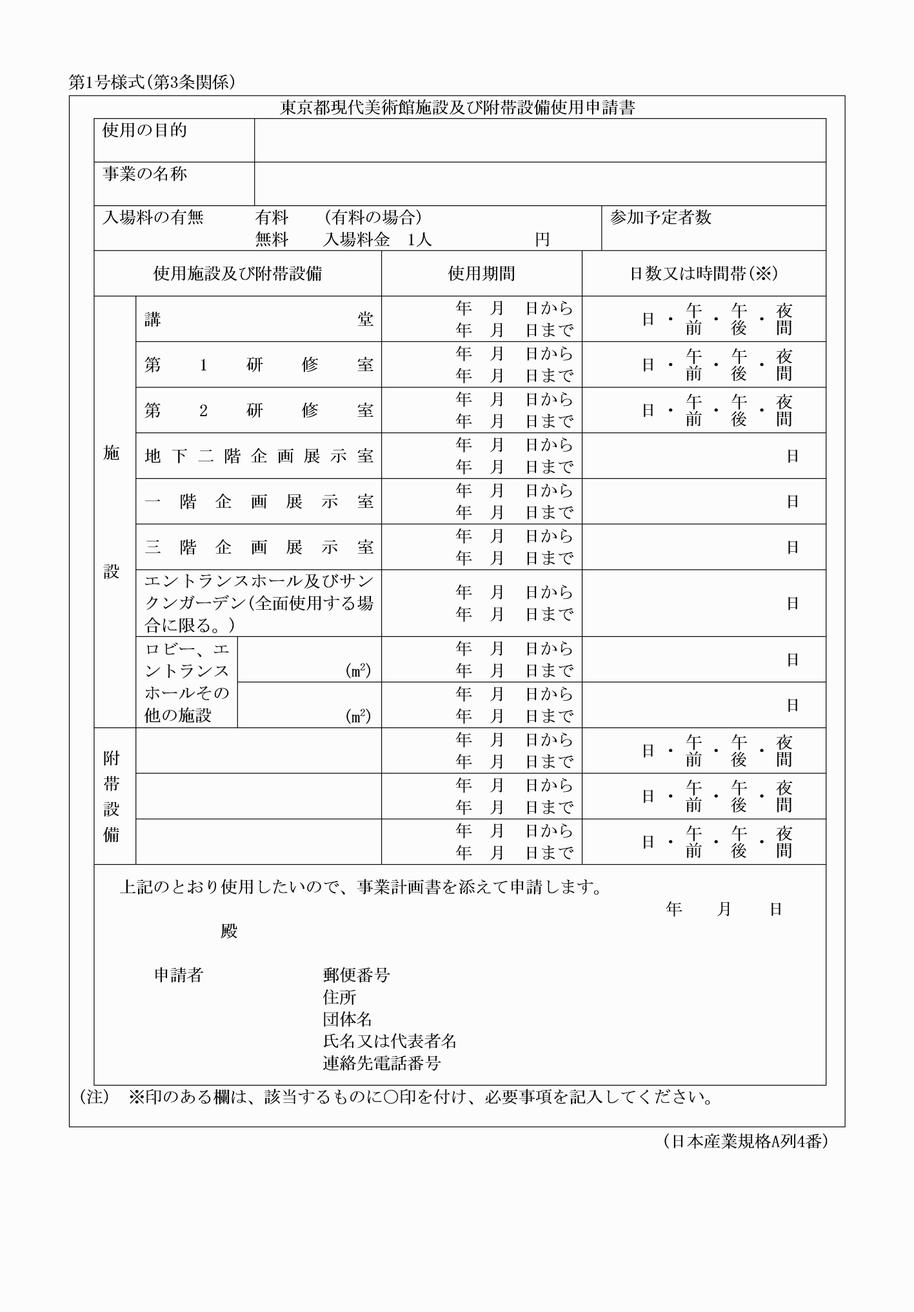
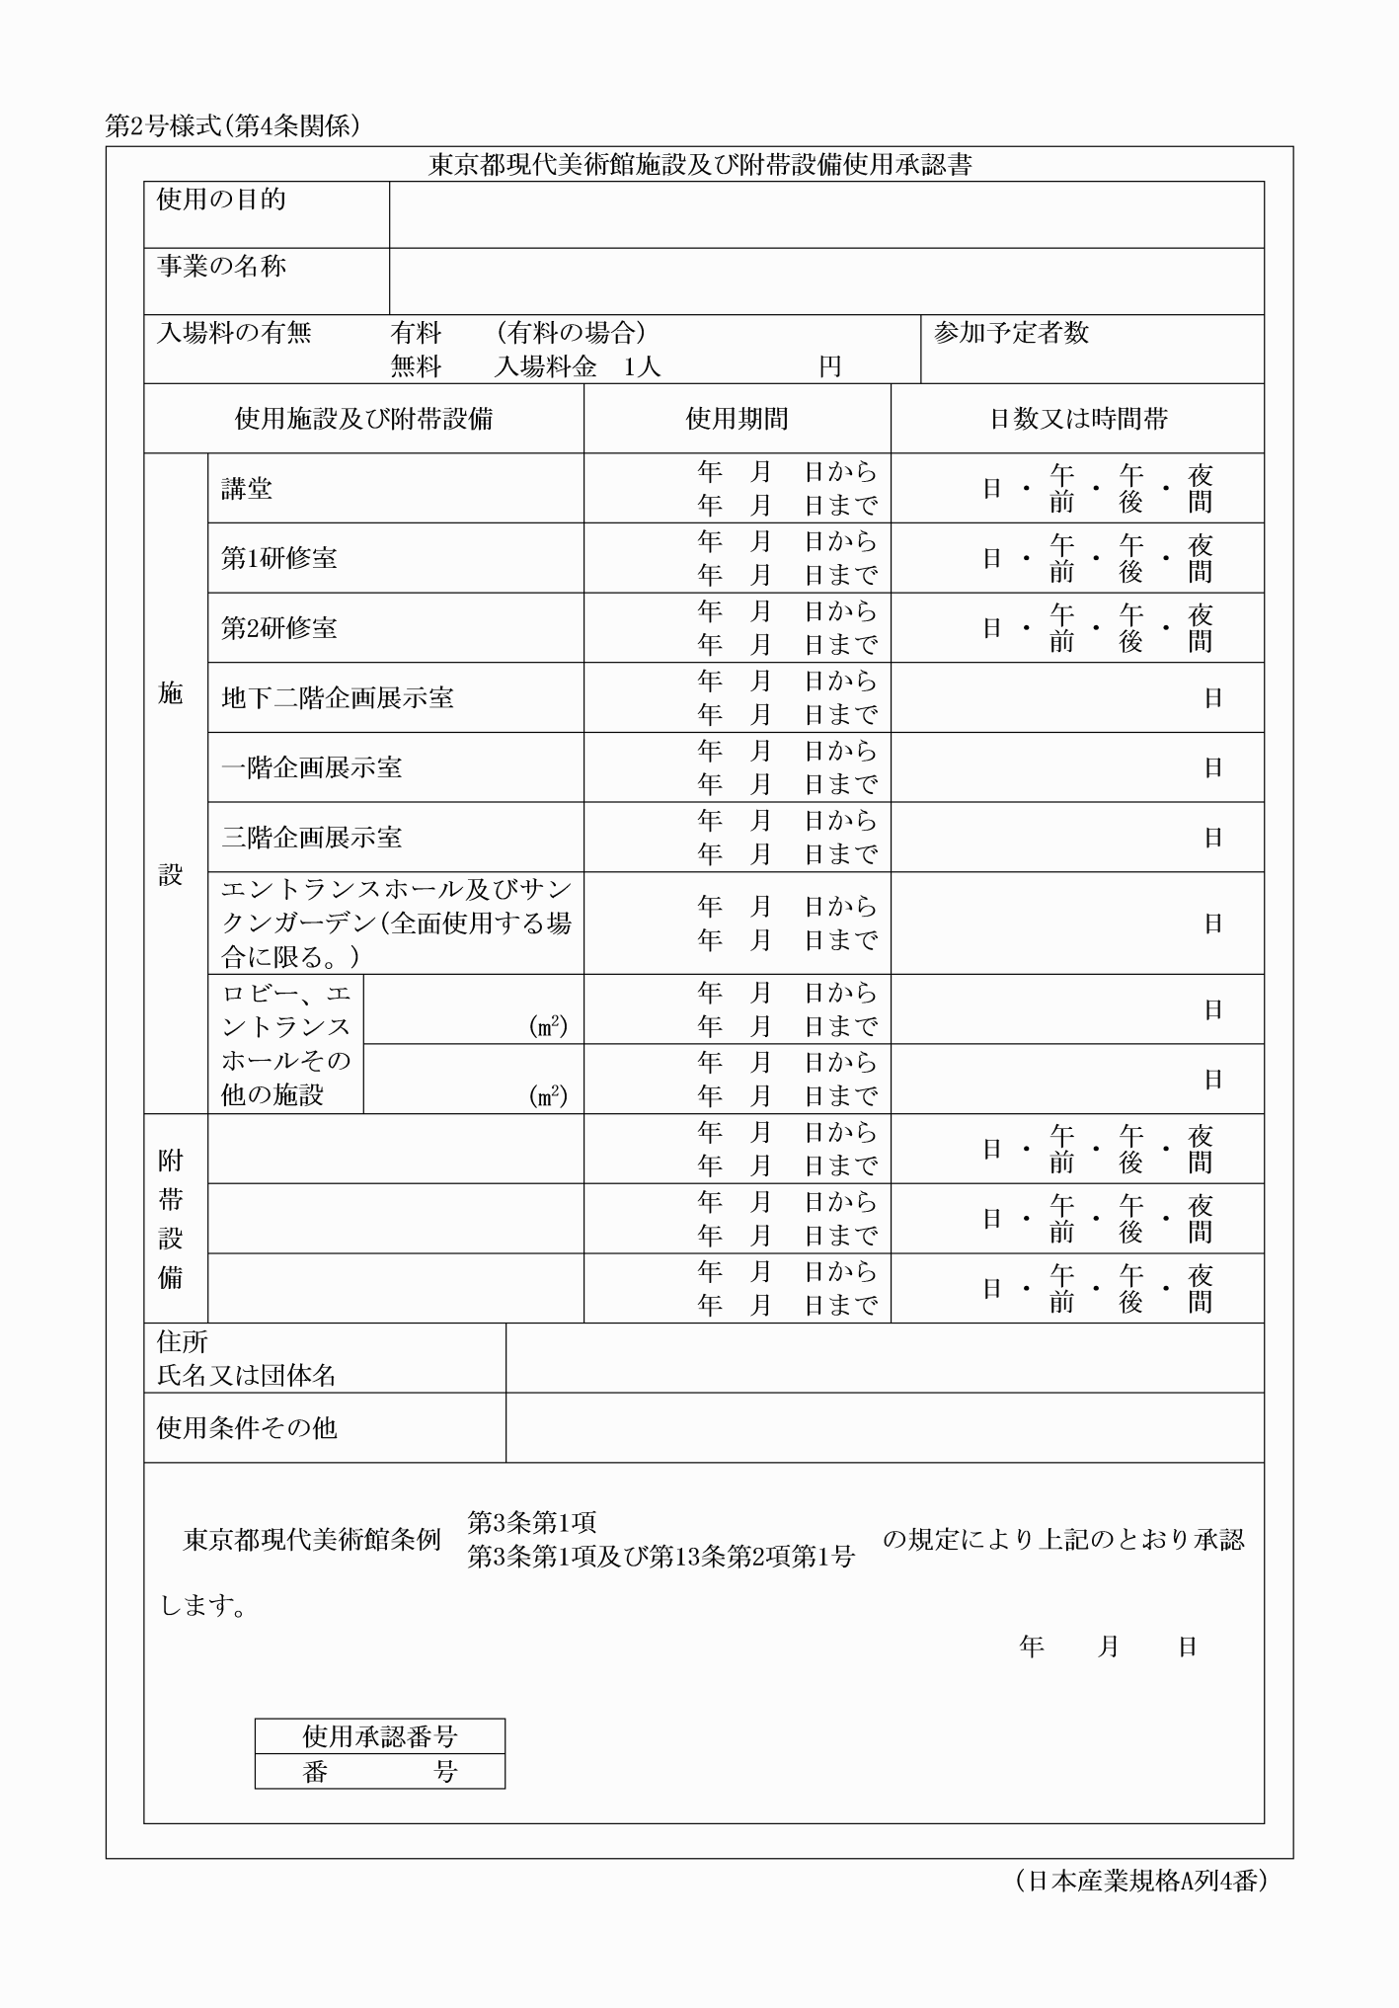
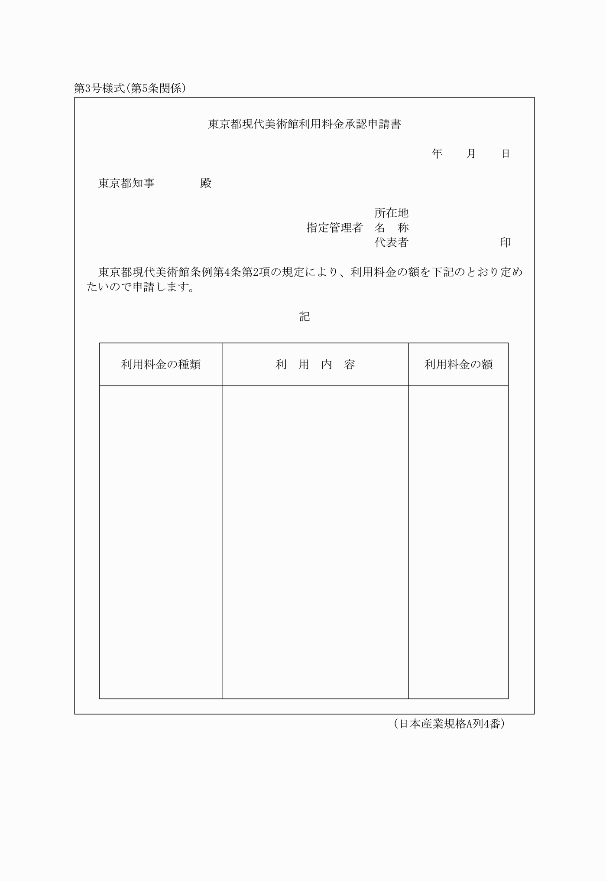
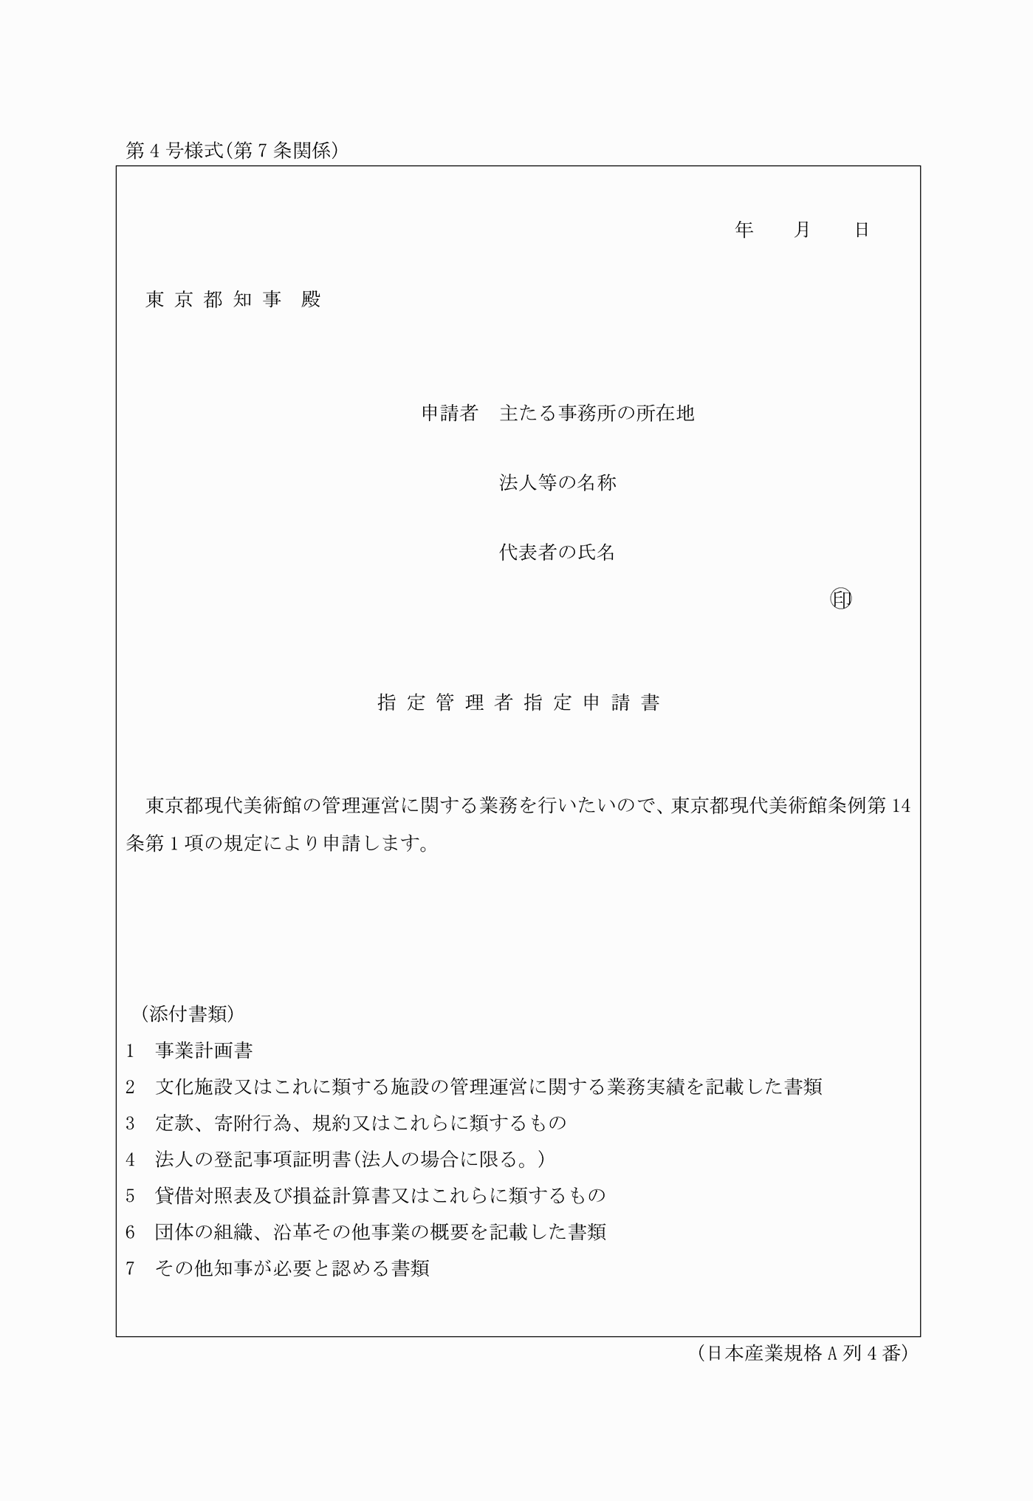
別記
第1号様式(第3条関係)
(平16規則68・全改、平17規則37・令元規則26・令3規則131・一部改正)
第2号様式(第4条関係)
(平16規則68・全改、平17規則37・令元規則26・令3規則131・一部改正)
第3号様式(第5条関係)
(平17規則37・令元規則26・一部改正)
第4号様式(第7条関係)
(平17規則37・追加、令元規則26・一部改正)

